

Утверждаю

Директор МКУ «Детский дом № 2 «Виктория»

Сидорова Н.Я.

____________

«___»____________2018г

**ГОДОВОЙ ПЛАН**

**ВОСПИТАТЕЛЬНО-ОБРАЗОВАТЕЛЬНОЙ**

**РАБОТЫ**

**муниципального казенного**

**учреждения для детей-сирот и детей,**

**оставшихся без попечения родителей**

**(законных представителей)**

**«Детский дом № 2 «Виктория»**

**города Прокопьевска**

**на 2018– 2019 учебный год**

**СОДЕРЖАНИЕ**

1. Анализ……………………………………………………………………….....3

2. Циклограмма деятельности педагогического коллектива…………………29

3. План педагогических советов, методических объединений………..……...30

4. План коллегиальных заседаний ПМПК……………………….……………31

5. Педагогические консультации…………………………………………….....32

6. Годовая циклограмма деятельности………………………………………...34

7. План совещаний при директоре…………………………………………….36

8. Традиционные мероприятия ………………………………………………..38

9. Работа с коллективом воспитанников ……………………………………...40

10. Воспитательная работа с учреждениями города………………………....43

**Анализ**

**воспитательно-образовательной работы**

**педагогического коллектива**

**МКУ «Детский дом № 2 «Виктория»**

**за 2017– 2018 учебный год**

**1.Общая характеристика учреждения**

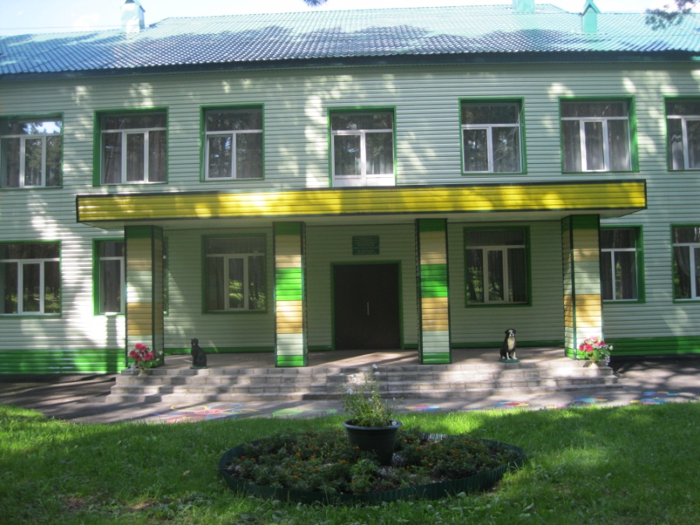

**Полное официальное наименование:** муниципальное казенное учреждение для детей-сирот и детей, оставшихся без попечения родителей (законных представителей) «Детский дом №2 «Виктория».

**Сокращенное наименование**: МКУ «Детский дом №2 «Виктория».

**Юридический адрес**: 653021, Российская Федерация, Кемеровская область,

г. Прокопьевск, ул. Парковая, 1.

**Фактический адрес**: 653021, Российская Федерация, Кемеровская область,

г. Прокопьевск, ул. Парковая, 1.

**Электронный адрес**: detskiy_dom2@mail.ru

**Е-mail:**[www.detskiy-dom2.ucoz.ru](http://www.detskiy-dom2.ucoz.ru)

**Лицензия на образовательную деятельность:**

42 ЛО1

регистрационный № 16070 от 20.05.2016г.

**Лицензия на медицинскую деятельность:** № ЛО - 42-01-004233 от 01.03.2016г.

**Год ввода в эксплуатацию здания:** 1977г.

**Проектная мощность**: 80 человек.

**Реальная наполняемость на 01.09. 2018 г.** - 66 чел. В том числе:

- дошкольники - 6

- школьники -60

- учащиеся колледжей, техникумов – 0

- дети-сироты- 10

- дети, оставшиеся без попечения родителей – 39

- находящиеся временно - 17

- без статуса - 0

Количество групп - 6

**Руководители:**

Директор Сидорова Наталья Яковлевна

Заместитель директора по УВР Сидорова Елена Александровна

Заместитель директора по БОП Гаврилова Елена Юрьевна

Заместитель директора по АХР Скогорева Светлана Юрьевна

**Условия организации воспитательно-образовательного процесса**

МКУ «Детский дом №2 «Виктория» расположен вблизи МБУК «Зенковский парк» в сосновом бору. Вблизи детского дома находятся МБОУ «Школа №63», санатории «Шахтер», «Прокопьевский», конноспортивный православный клуб «Русь», ООО «Лакомка».

Детский дом функционирует в круглосуточном режиме. Его деятельность обеспечивает 60 сотрудников, в том числе:

- педагогов – 28 чел.

- медицинских работников – 3 чел.

-обслуживающего персонала - 29 чел.

**Цель воспитательно-образовательной работы детского дома 2017-2018г.:**

формирование личности воспитанника детского дома, способной успешно самореализоваться в социуме.

**Задачи:**

1.Создавать основы нравственных ценностей у воспитанников через систему воспитательных мероприятий.

2.Формировать трудовые умения и навыки, побуждать потребности трудиться.

3.Создавать условия для сохранения и улучшения физического, эмоционально-психического и нравственного здоровья и качества жизни воспитанников.

4.Осуществлять психолого-педагогическое сопровождение воспитанников в процессе их профессионального самоопределения.

5. Создавать условия, способствующие семейному устройству воспитанников.

В детском доме проживают воспитанники в возрасте от 5 до 18лет в шести группах (деление групп по семейному принципу). Социально-бытовые условия проживания воспитанников соответствуют требованиям санитарных правил и норм, правил противопожарного режима для детских домов. В каждой группе имеется 4 спальни (на 4 места), комната отдыха, комната самоподготовки, бытовая комната, санитарный узел. Каждая группа имеет отдельный выход.

Воспитательно-образовательный процесс строится с учетом режима дня воспитанников, расписания занятий в школе и учреждениях профессионального образования, индивидуальных психофизических особенностей воспитанников, организации их досуговой деятельности, учреждений дополнительного образования.

Здание детского дома представляет собой двухэтажный кирпичный корпус, в котором имеются административные, хозяйственные, бытовые, жилые, учебные помещения:

кабинет педагога – психолога – 1(оборудован компьютером)

кабинет социального педагога -1(оборудован компьютером)

кабинет учителя – логопеда -1(оборудован компьютером)

кабинет декоративно – прикладного творчества -1(оборудован ноутбуком)

кабинет швейная мастерская -1(оборудован 5- ю швейными машинами)

спортивный зал -1(оборудован баскетбольными и волейбольными стойками, матами, шведской стенкой, турниками)

музыкальный зал -1 (оборудован синтезатором, телевизором, ТВ антенной, пианино, музыкальным центром)

столовая -1(оборудована на 40 посадочных мест)

учебная комната -5

комната отдыха -5 (оборудована телевизором, мягкой мебелью, стенкой или настенными полками для книг и игр)

игровая комната -1 (оборудована телевизором, детской мебелью, игрушками, книгами)

спальная комната – 23 (на 4 спальных места)

медицинский блок -1(состоит из кабинета приема, изолятора, процедурного кабинета, сан. узла)

душевая

комната развивающих занятий для дошкольников (Монтиссори)-1

На территории детского дома расположена прачечная, овощехранилище, гаражи для грузового и пассажирского автомобилей, трансформаторная, котельная.

Общая территория детского дома составляет 17 га. На приусадебной территории имеются посадки фруктовых деревьев (вишня, ирга), разбиты цветники, клумбы, газоны.

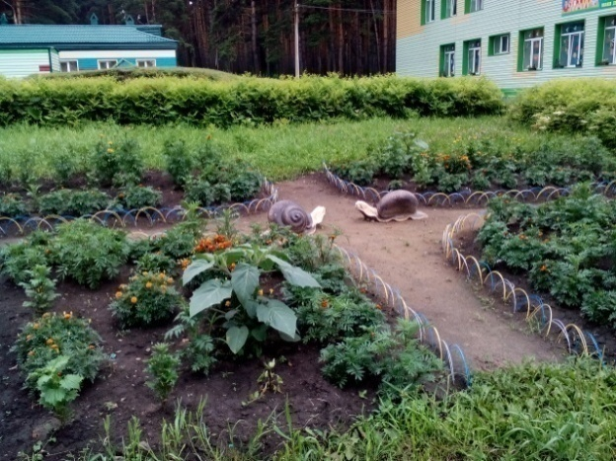 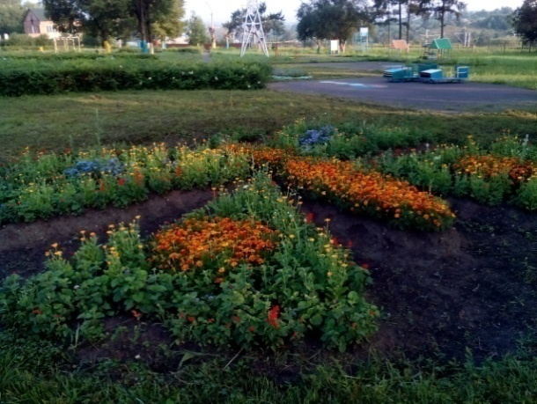

В детском доме созданы условия для обеспечения безопасности жизнедеятельности воспитанников:

**-** установлена АПС (2005г.)

**-**выведена кнопка АПС на автоматический пульт пожарной охраны (2010 г.)

- в достаточном количестве имеются средства пожаротушения (огнетушители, средства индивидуальной защиты, пожарные лестницы, спасательное полотно, носилки, фонари)

- установлена система видео наблюдения (2008 г.)

- установлена кнопка тревожной сигнализации (2006г.)

- проведена огнезащитная обработка чердачного помещения (апрель 2013г.)

- проведены испытания электроустановки здания (апрель 2013 г.)

- прохождение медицинских осмотров сотрудниками учреждения (май 2018 г.) - 100 %;

-профессиональная гигиеническая подготовка и аттестация сотрудников согласно графика – 100%;

- обучение сотрудников по программе пожарно-технического минимума согласно графика -100% ;

- заключен договор на дератизацию помещений (2016г.).

Приняты достаточные меры по антитеррористической безопасности:

- территория детского дома ограждена металлическим забором;

- наличие закрывающихся ворот и калиток;

-в здании и на территории обеспечивается пропускной режим;

-своевременно проводятся инструктажи и тренировки по эвакуации воспитанников и сотрудников на случай экстренных ситуаций;

- установлено 11 опор освещения.

Разработаны и утверждены необходимые локальные акты по безопасности функционирования учреждения: пожарная декларация, паспорт безопасности, паспорт дорожной безопасности, инструкции, памятки, оформлены стенды и уголки.

50 воспитанников школьного возраста обучаются в МБОУ «Школа №63» в первую смену. Распорядок дня воспитанников составлен с учетом занятий в школе и занятости воспитанников в кружках, секциях и клубах по интересам в детском доме и вне детского дома.

Режим работы детского дома – круглосуточный.

График работы администрации: понедельник - 800 -1700

вторник - 800 -1700

среда - 800 -1700

четверг - 800 -1700

пятница - 800 -1700

суббота - 800 -1300

График работы педагогов дополнительного образования согласно расписания занятий.

***График работы кружков МКУ «Детский дом № 2 «Виктория»***

|  |  |  |  |  |  |  |  |  |  |
| --- | --- | --- | --- | --- | --- | --- | --- | --- | --- |
| ***№ п/п*** | ***Ф.И.О.*** | ***Название кружка*** | ***Понедельник*** | ***Вторник*** | ***Среда*** | ***Четверг*** | ***Пятница*** | ***Суббота*** | ***Воскресенье*** |
|  | МельниковаОльга Петровна | Изостудия  «Волшебная кисточка» |  |  | 1100- 1700 | 1100-1700 | 1100-1700 |  |  |
|  | Якимчук  Ольга Николаевна | Дизайн – студия  «Белошвейка» |  | 1100-1700 | 1100-1700 |  | 1100-1700 |  |  |
|  | Рыкова Людмила Алексеевна | Швейная мастерская  «Рукоделие» | 0900-1800 |  |  | 0900-1800 |  | 0900-1800 | 0900-1800 |
|  | Матюшинс  кий  Владимир Аркадьевич | «Велокросс» |  | 1300-2000 |  | 1200-2000 |  |  |  |
|  | Верещагина Ольга Павловна | «Школа умелого Карандаша» |  | 1000-1100 |  |  | 1000-1100 |  |  |
|  | Стволова Галина Владимировна | Психологический клуб «Познай себя» |  | 1500-1530 | 1600-1700 |  | 1600-1700 |  |  |

***График работы спортивного зала***

***МКУ « Детский дом №2 «Виктория»***

|  |  |  |
| --- | --- | --- |
| **Дни недели** | **Группа** | **Время** |
| Понедельник | « Улыбка» | 11.00-20.00 |
| Вторник | « Солнышко» | 11.00-20.00 |
| Среда | « Мечта» | 11.00-20.00 |
| Четверг | « Ровесницы» | 11.00-20.00 |
| Пятница | « Юность» | 11.00-20.00 |
| Суббота | « Дружба» | 11.00-20.00 |
| Воскресенье | Группы по желанию | 11.00-20.00 |

**Ресурсное обеспечение, деятельность по охране здоровья и безопасности участников воспитательно-образовательного процесса**

Здоровье воспитанников - приоритетное направление работы медицинского и педагогического персонала детского дома.

В детском доме имеется медицинский блок, состоящий из кабинета приема, процедурного кабинета, изолятора, санитарного узла. Имеется отдельный выход из медицинского блока. Оснащение медицинского кабинета и обеспечение медикаментами соответствует современным требованиям и нормам санитарии.

Медицинское обслуживание воспитанников осуществляется согласно заключенному договору с МУЗ «Городская больница №4». В штате детского дома 3 медицинских сестры, 1 санитарка.

В марте 2018г. 100% воспитанников прошли диспансеризацию.

**Состояние здоровья воспитанников (за 3 года)**

|  |  |  |  |  |  |  |  |  |  |
| --- | --- | --- | --- | --- | --- | --- | --- | --- | --- |
| **Год** | **Кол-во детей** | **Кол-во воспитанников с отклонениями в физическом**  **развитии** | | **Кол-во воспитанников с нарушением осанки** | | **Кол-во воспитанников с нарушением зрения** | | **Кол-во воспитанников с хроническими заболеваниями** | **Частота острых заболеваний** |
| **Дефицит массы тела** | **Избыток массы тела** | **На начало года** | **На конец года** | **На начало года** | **На конец года** |
| 2015-2016 | 69 | 2 | 0 | 8 |  | 9 |  | 4 | 53 |
| 2016-2017 | 63 | 1 | 0 | 7 |  | 10 |  | 3 | 45 |
| 2017-2018 | 66 | 0 | 0 | 5 |  | 6 |  | 3 | 38 |

**Структура заболеваемости воспитанников (за 3 года)**

|  |  |  |  |  |  |  |  |
| --- | --- | --- | --- | --- | --- | --- | --- |
| **Год** | **Кол-во детей** | **Желудочно-кишечные** | **Болезни почек** | **Функциональные изменения сердечнососудистой системы** | **Заболевания щитовидной железы** | **Лор-пато-логия** | **Аллергические заболевания** |
| 2015-2016 | 69 | 2 | 4 | 2 | 4 | 5 | 1 |
| 2016-2017 | 63 | 0 | 0 | 2 | 0 | 5 | 0 |
| 2017-2018 | 66 | 2 | 0 | 2 | 0 | 4 | 1 |

**Распределение воспитанников по группам здоровья**

|  |  |  |  |  |  |
| --- | --- | --- | --- | --- | --- |
| **Год** | **Кол-во детей** | **Количество воспитанников по группам здоровья** | | | |
| **1** | **2** | **3** | **4** |
| 2015-2016 | 69 | 0 | 18 | 49 | 2 |
| 2016-2017 | 63 | 0 | 21 | 40 | 2 |
| 2017-2018 | 66 | 5 | 21 | 38 | 2 |

|  |  |  |  |
| --- | --- | --- | --- |
| **показатели** | **2015-2016** | **2016-2017** | **2017-2018** |
| прошли дополнительное дообследование | - | - | 1 |
| прошли амбулаторно-поликлиническое лечение | 20 | 25 | 23 |
| прошли лечение в стационаре | 7 | 5 | 4 |
| прошли лечение в санатории | 9 | 3 | 1 |
| проведено оперативное лечение | - | 1 | 2 |
| проведено противорецидивное лечение | 45 | 42 | 42 |

В рамках работы по охране и укреплению здоровья воспитанников согласно годовому плану воспитательно-образовательной работы проведены мероприятия:

|  |  |
| --- | --- |
| сентябрь | Всероссийская акция «За здоровье и безопасность наших детей».  Уроки безопасности. |
| октябрь | Конкурс стенгазет «Мы выбираем здоровье». |
| Правильное питание (полезные и вредные продукты). |
| ноябрь | Спортивные соревнования «К вершинам Олимпа». |
| Народные средства борьбы с простудными заболеваниями. |
| Выпуск плакатов, буклетов, стенгазет посвящённый Дню безопасности. |
| декабрь | 01 декабря – Всемирный день борьбы со СПИДом. |
| 03 декабря – Всемирный день инвалидов. |
| Половое воспитание. |
| январь | Первая помощь при обморожении, гололеде. |
| Устный журнал «В кольце табачного дыма». |
| февраль | Правильное питание «Польза витаминов». |
| «Зимние забавы»- игры на свежем воздухе. |
| март | Выпуск листков здоровья. |
| Профилактика употребления алкоголя, табака. |
| апрель | День здоровья «Веселые старты». |
| «Виды отравлений и оказание первой помощи». |
| май | Легкоатлетический забег, посвящённый Дню Победы.  «Осторожно - клещ». |
| 31.05. Всемирный день отказа от курения. |
| июнь | Экстремальные ситуации: оказание индивидуальной помощи при ожогах и переломах. |
| Лечебные свойства растений. |

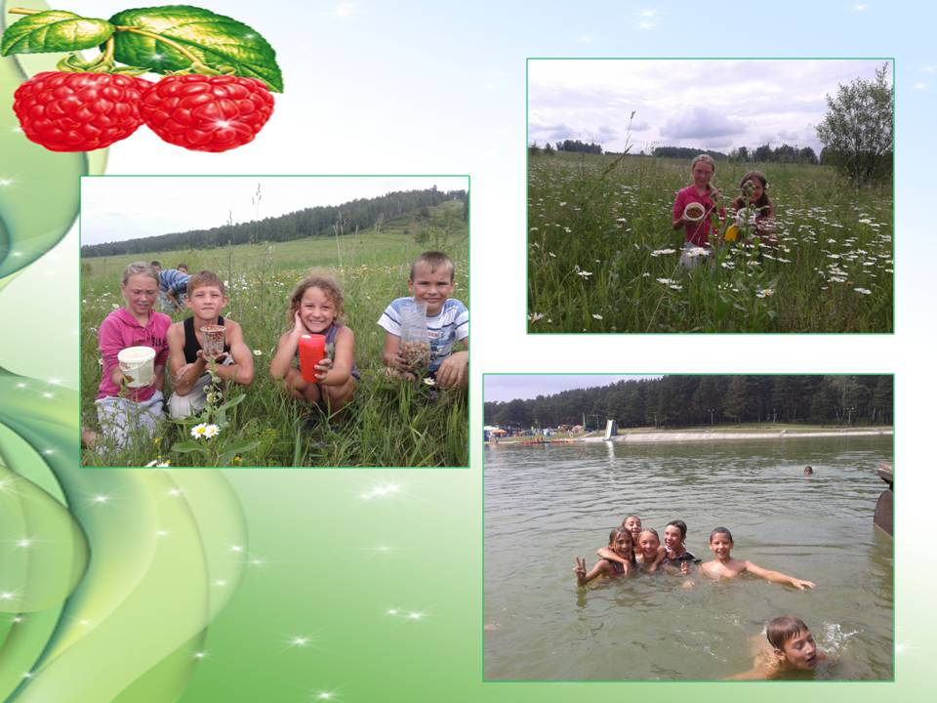 В МКУ «Детский дом №2 «Виктория» воспитанники активно занимаются подвижными играми на свежем воздухе, баскетболом, теннисом, волейболом, футболом, велосипедным спортом**.** В арсенале спортивного инвентаря имеются: мячи баскетбольные, мячи футбольные, мячи волейбольные, скакалки, обручи, кегли, фишки, маты, шведская стенка, скамейки, сетка волейбольная, кольцо баскетбольное с сеткой, велосипеды горные и шоссейные.

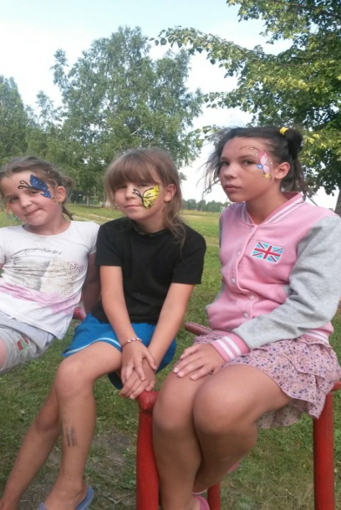 Значительную часть спортивного оборудования составляют подарки от учреждений и предприятий города к праздникам для воспитанников детского дома.

В июне- июле 2018 г. 29 воспитанников прошли оздоровление в оздоровительном лагере

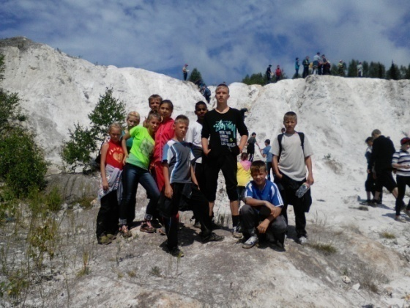«Утес», 17 воспитанников отдохнули и оздоровились в лагере-спутнике «Вершины воинской славы». Дети получили возможность укрепить здоровье и набраться сил к новому учебному году. Помимо этого, у них была возможность увидеть красоту родной природы, познакомиться с новыми друзьями, проверить свою выносливость, умение преодолевать трудности.

Укрепление здоровья воспитанников – это один из первостепенных вопросов, над которым работает весь коллектив сотрудников детского дома:

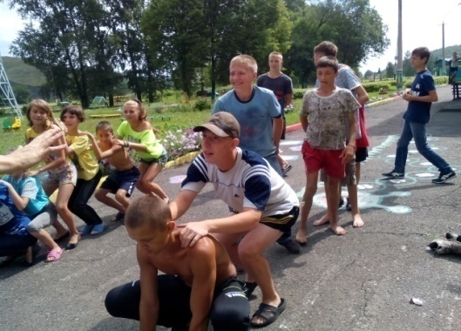- организация рационального питания (разнообразный ассортимент продуктов, нечастая повторяемость блюд, выполнение натуральных норм, контроль над приготовлением пищи, транспортировкой и хранением продуктов).

- профилактика заболеваний (закаливающие процедуры, профилактические беседы с участием врачей узких специальностей).

- витаминизация (сбор лекарственных трав и приготовление витаминных напитков, витаминизированная продукция, прием витаминов).

- спортивные мероприятия, направленные на формирование и укрепление физического, психического, нравственного здоровья.

На 100% выполнена индивидуальная программа по реабилитации воспитанников с особыми возможностями.

За период 2017-2018г. не было зафиксировано производственных травм среди воспитанников и сотрудников. Этому способствовали своевременно проведенные инструктажи с воспитанниками и сотрудниками по технике безопасности на рабочем месте и своевременный контроль за состоянием электроприборов, установок, оборудования.

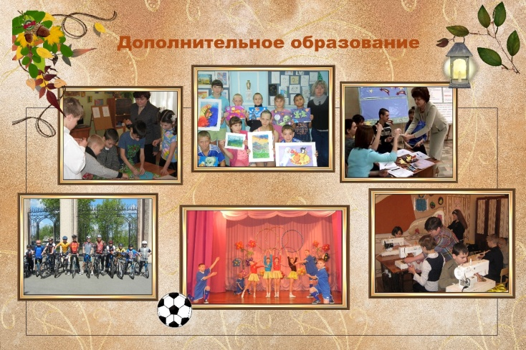

**Дополнительное образование**

**воспитанников на базе МКУ «Детский дом №2 «Виктория»**

|  |  |
| --- | --- |
| Наименование кружка, секции, клуба на базе детского дома | Охват воспитанников % |
| Изостудия « Волшебная кисточка» | 73 % |
| Спортивный клуб «Олимп» | 59 % |
| Кружок «Белошвейка» | 37 % |
| Психологический клуб «Познай себя» | 48 % |
| Секция по велоспорту | 40% |

В 2017-2018 уч.г. воспитанники имели возможность заниматься дополнительным образованием вне детского дома.

|  |  |  |
| --- | --- | --- |
| Учреждение  дополнительного образования вне детского дома | Количество воспитанников | Вид деятельности |
| МБОУ «СОШ № 63» | 7 | баскетбол |
| МБОУ «СОШ № 63» | 5 | футбол |
| МБУДО «ЦДО» | 5 | велоспорт |

В системе воспитательной работы использовались возможности социума города для организации свободного времени воспитанников, расширения их представлений об окружающем мире, осуществление социально-педагогической, медицинской поддержки. Детский дом тесно сотрудничает с учреждениями культуры и искусства, досуга и спорта, дополнительного образования, средств массовой информации, дошкольного образования.

На 2017-2018 уч.г. были заключены договора совместной деятельности с учреждениями культуры, спорта:

* городской клуб мотоциклистов (проведение совместных соревнований по футболу, баскетболу, катание на мотоциклах);
* ДК им. Артема (проведение культурно-развлекательных мероприятий);
* МБУК «Прокопьевский краеведческий музей» (проведение экскурсий, выставок);
* МАОУ ДОД «Детская музыкальная школа № 68» (посещение музыкальных представлений);
* ДК «Зенковский» (проведение массовых развлекательных мероприятий);
* МБУК «Центральная библиотечная система» (проведение уроков информационной культуры воспитанников, профориентационная работа, культурно-массовые и досуговые мероприятия);
* Конноспортивный православный клуб «Русь» (совместные трудовые дела, экскурсии в природу, катание на лошадях);
* МАОУ ДОД «Детская музыкальная школа № 10» (проведение занятий по обучению воспитанников игре на фортепиано.

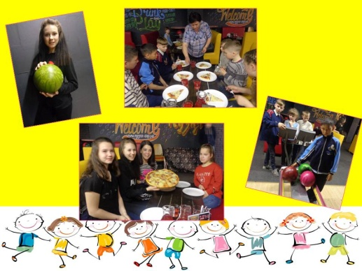 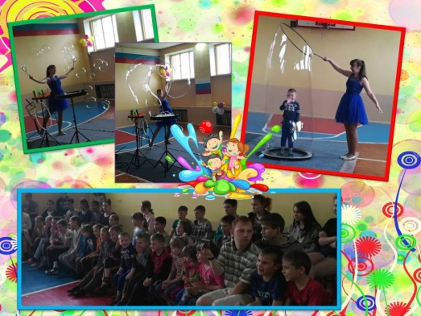

В течение года воспитанники детского дома имели возможность посетить наиболее интересные экскурсии, увидеть красочные яркие представления и концерты лучших творческих коллективов города.

Воспитанники и педагоги детского дома активно принимали участие в городских, областных и Всероссийских акциях: «Наш выбор – здоровье!», антинаркотических акциях «Родительский урок», «Призывник», «Классный час», «Теплый дом», «Детство без обид и унижений», «Всемирный день здоровья», «Мы верим в тебя, солдат», «Живи, лес», «Ветеран живёт рядом», «Весенняя неделя добра» и т.д. В рамках акции «Весенняя неделя добра» воспитанники совместно с педагогами провели для детей МБДОУ «Детский сад № 3» игровую программу «В гости к Игре», оказали посильную помощь в уборке и благоустройстве Зенковского парка.

**Рейтинг участия воспитанников МКУ «Детский дом № 2 «Виктория»**

**в конкурсах, фестивалях, выставках, соревнованиях различного уровня**

|  |  |  |  |
| --- | --- | --- | --- |
| Уровни | Количество участников | Количество призёров | Количество победителей |
| Городской | 76 | 28 | 17 |
| Областной | 39 | 3 | 4 |
| Всероссийский | 15 | 5 | 3 |
| Международный | 5 | 1 | 3 |
| Всего | 135 | 37 | 27 |
| **Итого участников**  **в конкурсах** | **135** | | |

**Рейтинг участия педагогов МКУ «Детский дом № 2 «Виктория»**

**в конкурсах, фестивалях, выставках, соревнованиях различного уровня**

|  |  |  |  |
| --- | --- | --- | --- |
| Уровни | Количество участников | Количество призёров | Количество победителей |
| Городской | 21 | 5 | 5 |
| Областной | 12 | 6 | 3 |
| Всероссийский | 7 | 5 | 3 |
| Международный | 3 | 1 | 1 |
| Всего | 43 | 11 | 7 |
| **Итого участников**  **в конкурсах** | **43** | | |

**Досуговая деятельность**

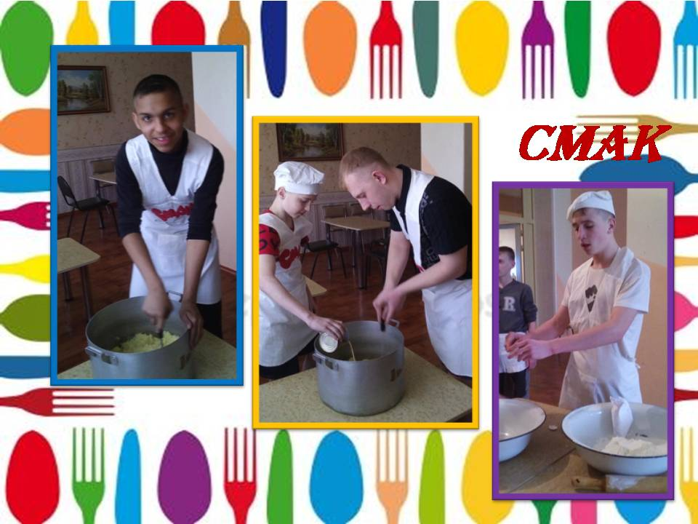

В 2017-2018 учебном году воспитанники активно смогли проявить свои творческие способности и таланты, реализовать желание проявить себя в интересном деле .

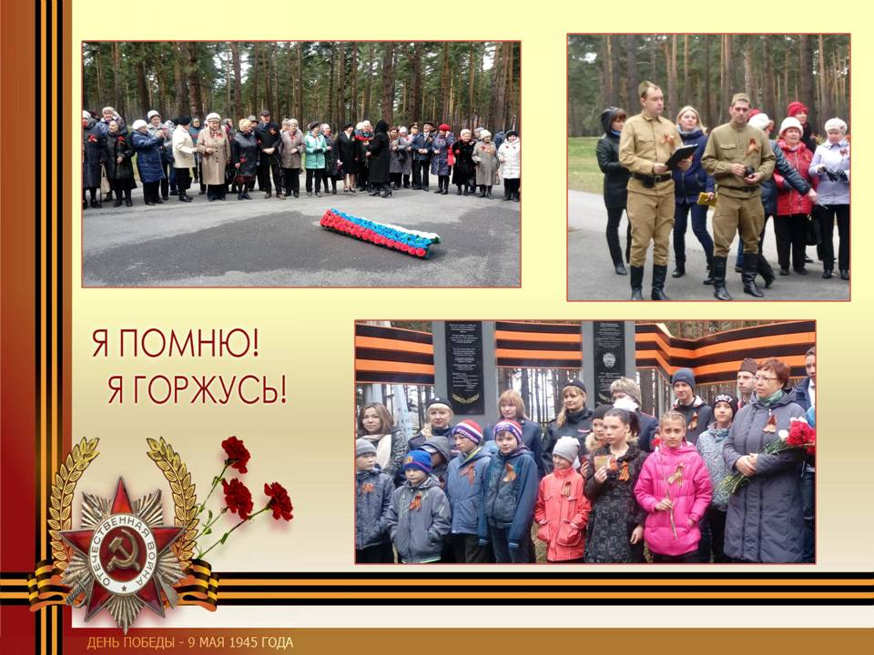

***Традиционными мероприятиями стали:***

*- День Знаний;*

*-Акция к Международному дню пожилых людей*

*«Тепло наших сердец»;*

*-День именинника;*

*-Операция « Осенний лист»;*

*-Концертная программа, посвященная Дню Учителя;*

*- День толерантности;*

*-Поздравительная программа «День Матери»;*

*-Фестиваль «Шаг навстречу»;*

*- Операция «Кормушка»*;

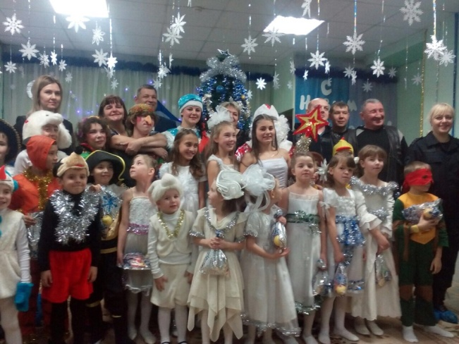- *Смотр - конкурс рождественских елок*;

*- Праздник «Новогодняя дискотека»;*

*-*  *Рождественский сочельник «В гостях у Кудесницы»;*

- *«День Защитника Отечества»;*

*- Акция «Письмо водителю»;*

*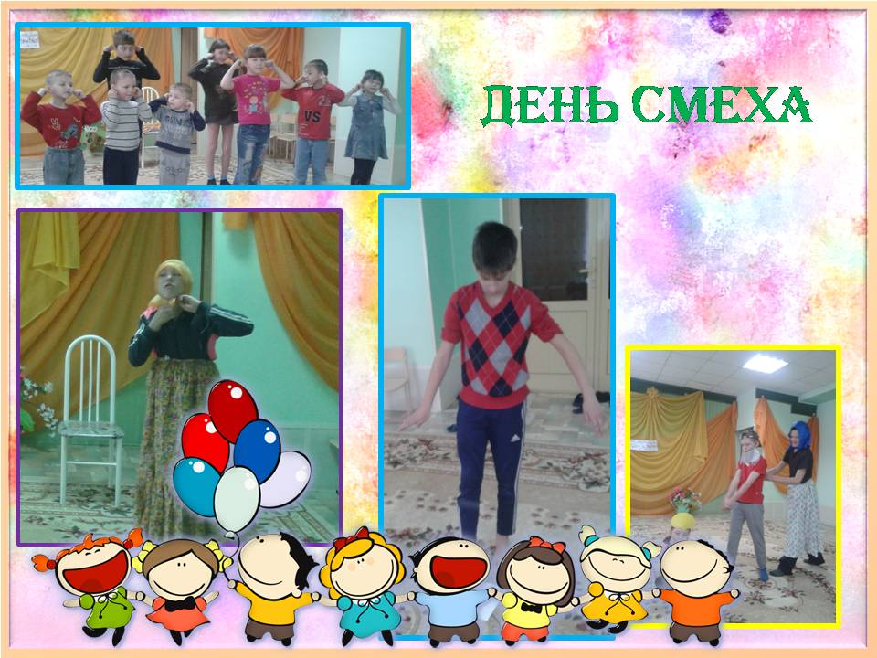- Праздничный концерт, посвященный дню 8 марта;*

*- День Смеха «Апрель – никому не верь!*

*- Акция « Ветеран живет рядом»;*

*-День авиации и космонавтики;*

*- День Здоровья;*

*- «Шаг во вселенную»;*

*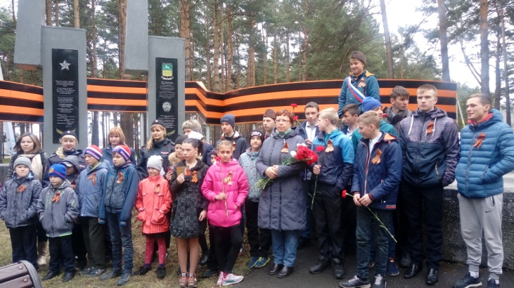 - Акция «Посади дерево»*;

- *День Победы «Эти годы не забыть никогда!»*

- *День защиты детей «Детство- это я и ты»;*

- *День независимости;*

В год 73-летия Победы в ВОв в первом полугодии 2017-2018 учебного года проводилась работа, посвященная данному событию, проводились беседы, семейные часы, на которых воспитанники получили информацию о городах-героях, Маршалах Победы и героях-прокопчанах, участвовавших в Великой Отечественной войне. Также проводились часы истории, на которых воспитанники знакомились с исторически значимыми событиями военных лет. 9 мая наши воспитанники приняли участие во всероссийской акции «Бессмертный полк», в «Вахте памяти».

Воспитанник детского дома Иван Т. посетил Кремлевскую елку в декабре 2017г. В 2017-2018 уч. году большая работа проводилась по экологии и привитию любви к родному краю и родине: часы общения, словарные уроки, викторины, конкурсы чтецов и сочинений, рейды «Помощь природе». Организовывались посещения городских библиотек.

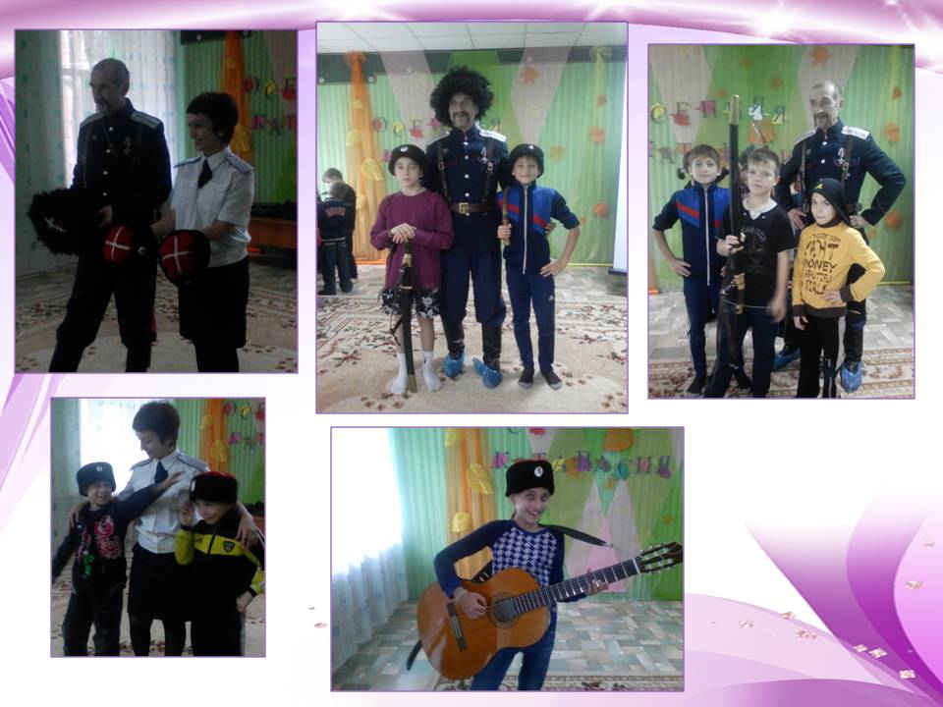 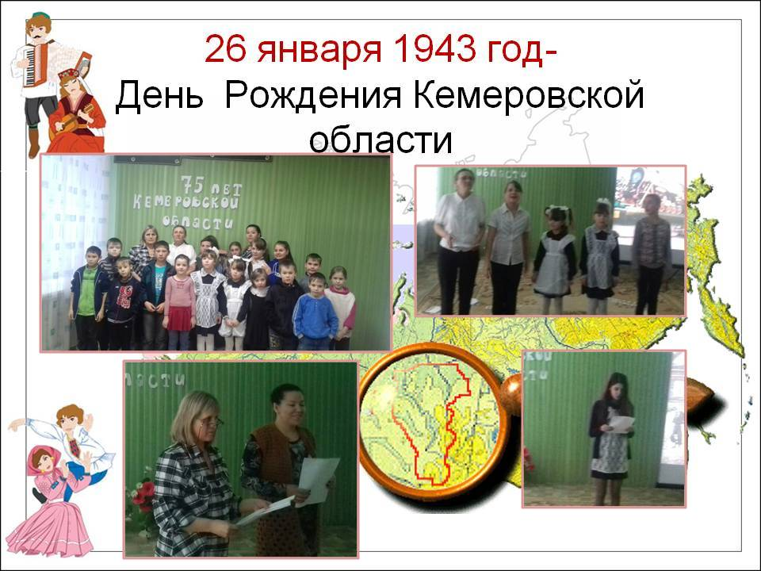

В течение всего учебного года проводились мероприятия, экскурсии «Люби и знай родной Прокопьевск», конкурсы, викторины, направленные на воспитание любви и уважения к истории города, знаменитым людям, прославивших город в разные времена. В результате данной работы в детском доме появился стенд, на котором запечатлены достопримечательности города, знаменитые горожане, оформлена выставка рисунков и декоративно-прикладного творчества, посвященного городу, баннер над центральным входом.

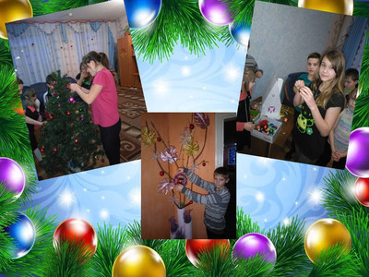 Воспитанники детского дома совместно с педагогами организовали ярмарку поделок, изготовленных своими руками, посвященные Дню города.

Дополнительно проводилась работа по реализации планов, приуроченных к Международному дню охраны памятников, Дню героев Отечества, Дню инвалидов, Дню космонавтики, к 31-ой годовщине аварии на Чернобыльской АЭС, Дню народного единства,Дню флага России, к 87- летию города Прокопьевска и т.д.

На протяжении шести лет в нашей области в преддверии новогодних праздников проходит акция «Рождество для всех и каждого», благодаря которой воспитанники нашего детского дома получили долгожданные подарки. Жители города активно исполняли желания воспитанников, написанные на новогодних открытках, размещённых в ТЦ «Лента».

С полным удовлетворением можно отметить, что общие мероприятия были интересными и насыщенными, вовлекая в участие всех воспитанников и сотрудников детского дома. Подтверждением успешности данных мероприятий являются положительные отзывы детей и взрослых, которые отмечают, что каждое из дел запомнилось своей яркостью, содержательностью, разнообразием, полезными знаниями. Данные мероприятия способствовали развитию личностных качеств воспитанников, повышению их имиджа. Уровень воспитанности повысился с

78, 4% до 84,3%.

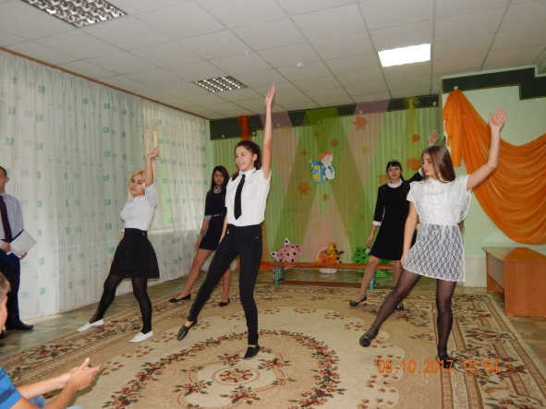 Из всех проведённых мероприятий в 2017-2018 учебном году педагоги отмечают самые интересные:

* Праздничная программа «Для милых дам»;
* Праздничная программа к Дню Учителя
* Открытые мероприятия педагогов (мастер-классы, воспитательские часы, часы общения);
* Урок мужества, посвященный трагедии на ЧАЭС.

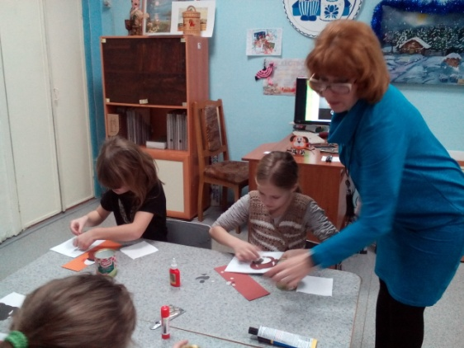

Воспитанники выделяют следующие мероприятия:

* Дискотека («Дискоотрыв»);¬
* Праздничные новогодние программы «Новый год - любимый праздник» и «Этот старый-старый Новый 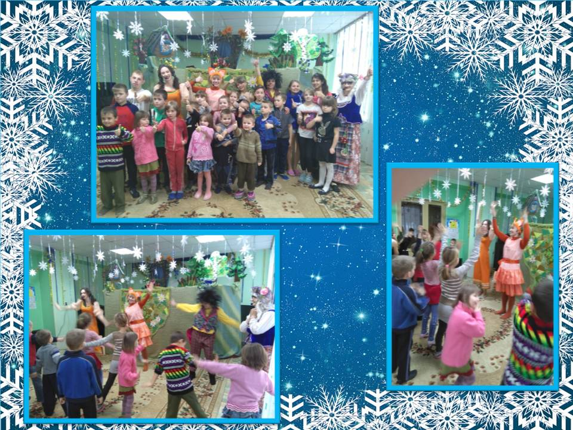год»;
* Игровая программа «Вместе дружная семья», посвященная Дню семьи;
* Народные гуляния «Широкая Масленица»;
* Игровая развлекательная программа «Армейские забавы»
* Час общения «Жизнь, отданная небу»;
* Игра-соревнование, посвящённое Всемирному Дню здоровья «Веселые старты»;
* 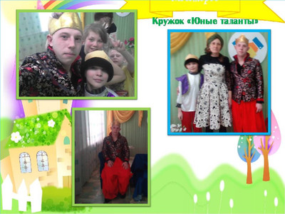Поездка в Новокузнецк в боулинг;
* Беседы о вреде курения и алкоголя;
* Пасха и др.

Также 2018год – год 73-летия Победы в Великой Отечественной войне. В течение всего учебного года проводились мероприятия, экскурсии, конкурсы, направленные на воспитание патриотизма, уважения к истории страны, ветеранам Великой Отечественной войны, труженикам тыла.

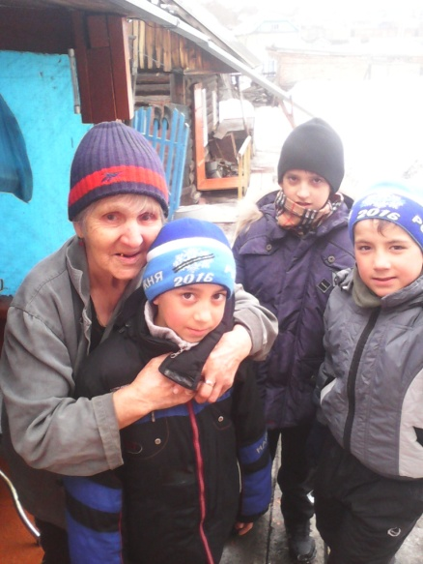В преддверии праздника Великой Победы была организована ярмарка, на которой были представлены поделки, выполненные руками воспитанников детского дома. В прошедшем году члены группы «Факел» продолжили участие в тимуровском движении. Ребята оказывали помощь по ведению домашнего хозяйства ветерану труда Блиновой В.Г. Они помогали в уборке дома, покупали продукты и лекарства, очищали двор от снега, копали землю под посадку рассады и картофеля, поздравляли с праздничными датами.

Педагоги и воспитанники детского дома своими силами сделали детский дом и прилегающую территорию более красивыми и современными: произведена побелка и покраска помещений, отремонтирован спортзал, велокомнату для тренировок спортсменов-велосипедистов. Своими силами была выращена рассада цветов.

На территории детского дома появились красивые клумбы, установлены малые скульптурные формы.

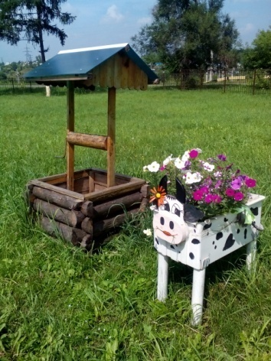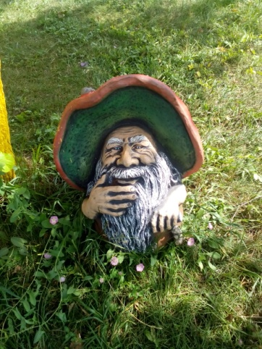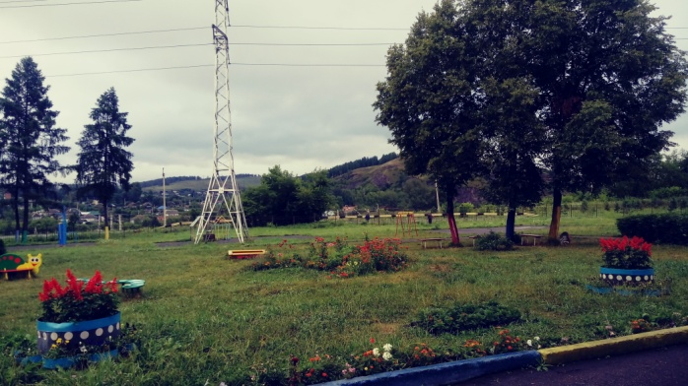

**Успеваемость воспитанников – школьников**

|  |  |  |
| --- | --- | --- |
| **Учебный год** | **Всего школьников** | **Обучалось на «4» и «5»** |
| 2015-2016 | 55 | 13 |
| 2016-2017 | 54 | 9 |
| 2017-2018 | 53 | 5 |

В детском доме велась работа специалистом логопедической службы, педагогами дополнительного образования. Цель деятельности логопедической службы: обеспечение своевременной специализированной помощи воспитанникам дошкольного и младшего школьного возраста в адаптации их к социальной, учебной, бытовой сферам жизни. Деятельность осуществлялась через организацию и проведение индивидуальных занятий по преодолению и коррекции речевых нарушений, формированию элементарных математических представлений, развитию познавательных способностей, восполнению пробелов в усвоении учебного программного материала, предупреждению и коррекции отклонений в поведении; занятий в кружках. Педагоги активно принимали участие в конкурсном движении, научно- практических конференциях, фестивалях, публиковали работы в электронных методических порталах. Для педагогов детского дома провели ряд консультаций по результатам обследования воспитанников и тематических: «Как заинтересовать ребенка?» (способы и методы, которые прививают интерес к учебе), «Эти трудные 21 домашние задания» (интеграция усилий воспитателей и педагогов по формированию культуры выполнения домашнего задания), «Оказание помощи слабоуспевающим учащимся» (создать план совместных действий воспитателя и педагога по повышению успеваемости учащихся), «Здоровьесберегающие технологии в образовательном процессе», По результатам работы педагогов дополнительного образования увеличилось количество и качество предоставляемых на конкурс материалов воспитанников, количество призовых мест участников конкурсов различного уровня. Результаты итогового обследования выявили положительную динамику развития у дошкольников, детей младшего, среднего и старшего школьного возраста. В 2017-2018 учебном году работа психолого-педагогической службы была направлена на содействие психическому, психофизическому и социально-личностному развитию воспитанников на всех ступенях возраста; способствование организации комфортного общения воспитанников со сверстниками и взрослыми; проведение диагностики результатов психологического, социального развития воспитанников на различных этапах воспитательно- образовательного процесса; осуществление психокоррекции и

психопрофилактики по предупреждению и отклонению в развитии и поведении детей; коррекции нарушения личностного становления детей - сирот; взаимодействие со всеми службами и направлениями детского дома. Проведено консультирование воспитателей и специалистов детского дома по результатам промежуточной и итоговой диагностики воспитанников, консультационные беседы с воспитателями на тему индивидуального развития и возрастных особенностей воспитанников, тренинговое занятие с педагогами, направленное на профилактику профессионального выгорания «Мои ресурсы».

В 2017-2018 учебном году проводилось обследование и коррекция развития эмоционально-волевой и мотивационной сферы воспитанников. В коррекционных мероприятиях были использованы методы арт - терапии, телесной психотерапии. Были проведены индивидуальные и групповые занятия. Индивидуальные занятия были направлены на развитие саморегуляции, снижения тревожности, развитие коммуникативных навыков. Были использованы такие методы и приемы как: беседы, игры, упражнения, элементы телесно-ориентированной терапии, приемы саморегуляции. Также для коррекции эмоциональных состояний использовался метод формирования позитивного поведения – подкрепление (похвала, положительная оценка деятельности, интереса и др.); использовались техники активного слушания. На снижение тревожности проводили групповые сеансы релаксации с элементами музыкотерапии, цветотерапии, песочной терапии. Эти занятия эффективно способствовали коррекции негативных эмоциональных состояний, уменьшили их силу. Также, проводились релаксационные мероприятия с педагогами. С целью коррекции выявленных трудностей проводились индивидуальные и групповые консультации с воспитанниками. По результатам итоговой диагностики отмечается, что у воспитанников среднего и старшего школьного возраста значительно повысилась мотивация к учебной деятельности, в сравнении с началом 2016- 2017 уч. года. Также отмечается снижение тревожности и агрессии у всех воспитанников детского дома. Снизился уровень дезадаптационных показателей старшеклассников, возрос уровень их коммуникативных способностей, способностей к успешной социализации в новых условиях обучения и проживания. У воспитанников младшего возраста снизился уровень тревожности, повысились способности к волевой регуляции в какой-либо деятельности. Также, возрос коммуникативный потенциал, расширился словарный запас, в значительной мере развились способности к выражению собственных мыслей, к построению диалога.

**Движение воспитанников в течение 2017 - 2018 учебного года**

|  |  |  |  |
| --- | --- | --- | --- |
| ***Движение воспитанников*** | ***2015-2016гг.*** | ***2016-2017гг.*** | ***2017-2018гг*** |
| прибыло | 20 | 8 | 23 |
| выбыло | 28 | 19 | 21 |

**Из них выбыли:**

|  |  |  |  |
| --- | --- | --- | --- |
| ***показатели*** | ***2015-2016гг.*** | ***2016-2017гг*** | ***2017-2018гг*** |
| в кровную семью | 5 | 2 | 4 |
| в приемную семью | 4 | 2 | 2 |
| удочерение | 1 | 0 | 0 |
| В учебные заведения города и области | 3 | 5 | 2 |
| Под опеку | 5 | 5 | 5 |
| В связи с совершеннолетием | 11 | 5 | 3 |
| В места лишения свободы | 0 | 0 | 0 |

Количество детей, посещавших гостевые семьи во время выходных и каникулярных дней – 11чел.

Социально-педагогической службой детского дома проведено консультирование граждан по вопросам семейных форм устройства детей:

очное -38

по телефону – 55

**Защита и охрана имущественных и жилищных прав воспитанников**

на 01.09. 2018 г. в МКУ «Детский дом №2 «Виктория»:

|  |  |  |  |
| --- | --- | --- | --- |
| ***Защита имущественных и жилищных прав воспитанников*** | ***2015-2016гг.*** | ***2016-2017гг*** | ***2017-2018гг*** |
| получают алименты | 7 | 10 | 8 |
| поданы исковые  заявления по взысканию алиментов  в судебные органы. | 7 | 2 | 0 |
| открыты накопительные Губернаторские вклады | 59 | 4 | 5 |
| получают пенсию по инвалидности | 2 | 2 | 1 |
| получают пенсию по утере кормильца | 24 | 19 | 19 |
| имеют закрепленное жилье | 11 | 6 | 6 |
| поставлены на льготную очередь | 34 | 3 | 0 |
| получили жилье по программе переселения из ветхого жилья | 0 | 0 | 0 |

**Правонарушения воспитанников**

|  |  |
| --- | --- |
| **Стояли на учете:** |  |
| В ПДН | 7 |
| В наркологическом диспансере | 2 |
| В психиатрическом диспансере | 2 |
| На внутришкольном учете | 7 |
| Осуждены: |  |
| в 2016 г. | 3 |
| в 2017г. | 3 |
| в 2018г. | 1 |
| В розыске | 0 |
|  |  |

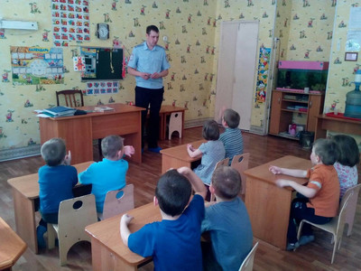 В детском доме большая работа ведется по профилактике правонарушений: проводятся совместные мероприятия с сотрудниками ПДН, врачом-наркологом, с социальными партнерами. Воспитанники детского дома совместно с педагогом – психологом Стволовой Г.В. приняли участие в областной акции « Детство без обид и унижений», участвовали в «Вахте Памяти», в проведении операции «Подросток», «Антимикс».

**Социализация выпускников**

За 2017-2018 учебный год отчислено в связи с совершеннолетием 2 чел.

Из них:

- продолжают обучение -2

- закончили обучение и трудоустроились - 0

- не работают и не учатся - 0

**-** получили койко-место в общежитии - 0

- снимают жилье - 0

- проживают у родственников - 3

- создали свои семьи –0

- проживают в общежитии учебного заведения - 5

- находятся в местах лишения свободы -1

- приобрели собственное жилье - 0

- проживают в закрепленном жилье -3

У каждого выпускника детского дома есть свой педагог- куратор, который помогает в сложных ситуациях, контролирует учебный процесс.

Также уже стали традиционными «Дни открытых дверей», встречи с выпускниками, их семьями.

**Характеристика педагогического коллектива**

**Образование**

**Категория**

**Курсы повышения квалификации**

|  |  |  |
| --- | --- | --- |
| ***2015-2016 уч.г.*** | ***2016-2017 уч.г.*** | ***2017-2018 уч.г.*** |
| 12 чел | 15 чел | 12 чел |

Большая роль уделялась самообразованию педагогов. Все педагоги детского дома в течение года работали по индивидуальным творческим темам, изучали литературу по данной проблеме, пополняли свою методическую копилку. Работа над темами самообразования позволила изучить, освоить и применить новые методы и приёмы воспитания, углубить теоретические знания в области педагогики и психологии.

В основном, все воспитатели успешно создают слайдовые, мультимедийные, тематические презентации, осуществляют работу с Интернет-ресурсами, пополняют тематические разделы и новостную страницу сайта детского дома.

Средний педагогический стаж педагогов составляет 17 лет.

Уровень педагогического мастерства педагогов подтверждается следующими данными:

- имеют знак «Почетный работник общего образования РФ»:

Мельникова О. П., Стволова Г. В., Лашманова Г. А., Сидорова Е.А.

- Стволова Г.В. - медаль « За веру и добро»,2015г;

- Верещагина О.П. - медаль « За веру и добро»,2015г;

-Качурина И.Н. - медаль « За достойное воспитание детей»,2015г;

- Бледных Н.А.- Почетная грамота Коллегии Администрации Кемеровской области, 2015г

- Сидорова Н.Я. .- Почетная грамота Коллегии Администрации Кемеровской области, 2015г.

**Создание условий для внедрения и распространения**

**передового педагогического опыта.**

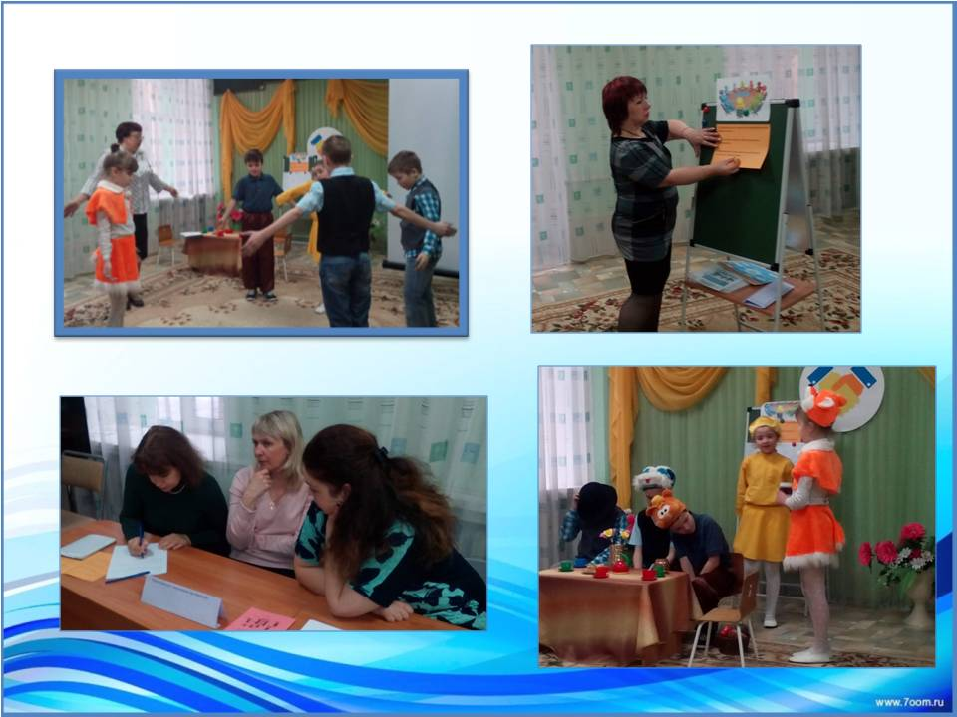

В 2017-2018учебном году педагогический коллектив детского дома делился опытом работы на мероприятиях городского и областного масштаба:

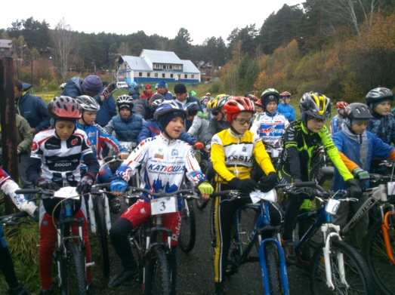В марте 2018 года детский дом принимал гостей на городском семинаре-практикуме для зам.директоров детских домов и школ-интернатов « Социальное партнерство как фактор успешной социализации воспитанников детского дома»

Инструктор по физкультуре Матюшинский В.А. вместе с воспитанниками детского дома принял активное участие в полумарафоне, посвященного Дню Победы.

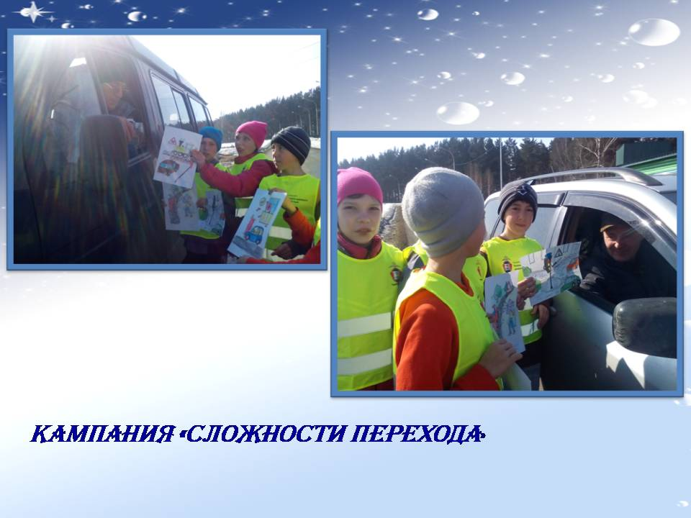 6 воспитанников - юные инспектора дорожного движения совместно с инспекторами ДПС вручили свои рисунки и письма водителям на автодороге п. Зенково.

Городской фестиваль «Шаг навстречу».

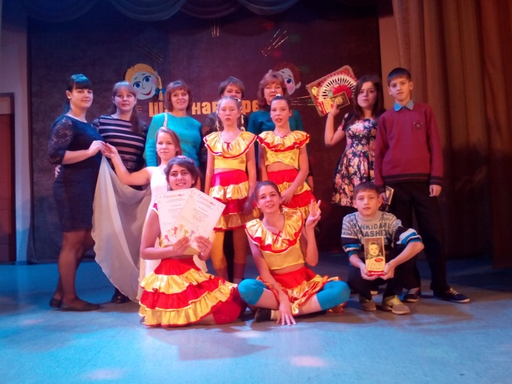Воспитатели Трофимова А.А. и Горн А.А. приняли активное участие в подготовке танцевального и музыкального номеров для воспитанниц своей группы, педагоги дополнительного образования Мельникова О.П., Якимчук О.Н. подготовили выставку детских творческих работ.

Педагоги детского дома: Василькова С.Ю., Прокудина М.Я., Мельникова О.П.приняли активное участие в городском конкурсе « Я выбираю здоровье»

Инструктор по физкультуре Матюшинский В.А. вместе с воспитанниками детского дома принял участие во всероссийских соревнованиях по велоспорту-шоссе памяти чемпионата СССР В. Круглякова, в соревнованиях «Лыжня России- 2018».

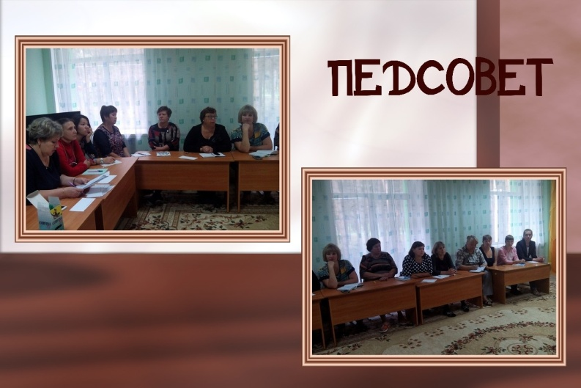

**Педагогические советы**

**в 2017 – 2018 уч.г.**

|  |  |  |
| --- | --- | --- |
| Сентябрь | 1.Основные направления деятельности детского дома на 2017-2018 уч.год.  2.Утверждение плана воспитательно-образовательной работы на 2017-2018 уч.год.  3.Обеспечение безопасности при осуществлении воспитательно-образовательного процесса. | Круглый стол |
| Декабрь | 1. « Организация социально-значимой деятельности воспитанников – условие их успешной социальной адаптации» | Работа проблемных групп |
| Март | 1. « Социальное партнерство как залог успешной социализации воспитанников детского дома» 2. «Профориентация воспитанников детского дома – залог успешного определения профессии». | Деловая игра |
| Май | Итоговый педсовет  по результатам воспитательной работы | Круглый стол |

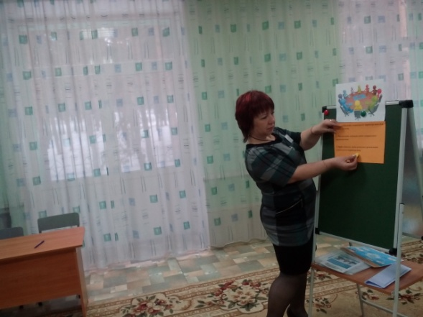

**Методические объединения**

|  |  |
| --- | --- |
| Октябрь | 1.Обсуждение плана работы МО на 2017-2018уч.год.  2.Диагностика затруднений воспитателя. |
| Декабрь | « Инновационные формы проведения воспитательных мероприятий» |
| Февраль | « Человек в группе и коллективе. Психология коллектива» |
| Июнь | 1.Анализ работы МО за 2017-2018 год.  2.Теоретико-методологическое и методическое обеспечение деятельности педагогического коллектива по реализации программы» |

**Педагогические консультации**

|  |  |  |  |
| --- | --- | --- | --- |
| Месяц | Тема | Цель | Ответственные |
| Сентябрь  №1 | Планирование индивидуальной методической работы | Повышение уровня профессионального мастерства воспитателя | Сидорова Е.А.  заместитель директора по УВР |
| Сентябрь  №2 | Виды психолого-педагогической диагностики. Количественный и качественный анализ данных. | Анализ ситуации, профилактика суицидального поведения воспитанников, | Стволова Г.В.,  педагог-психолог |
| Сентябрь  №3 | Предоставление сведений на вновь прибывших детей | Составление социального паспорта прибывших воспитанников, перспективы их семейного устройства | Прокушева А.М.  социальный педагог |
| Сентябрь  №4 | Помощь воспитателям в заполнении дневника психолого-педагогического сопровождения воспитанника | Выявление «сильных» и «слабых» сторон воспитанников, планирование профилактической работы | Стволова Г.В., психолог |
| Сентябрь №5 | Индивидуальные консультации с аттестующимися педагогами в  2015 – 2016  учебном году. | Оказание методической помощи при подготовке аттестующихся педагогов к экспертизе профессиональной компетенции. | Сидорова Е.А.,  заместитель директора по УВР |
|  |  |  |  |
| Октябрь  №6 | Помощь воспитателям в выборе темы по самообразованию. | Выбор актуальной проблемы для самостоятельного изучения. Ознакомление с правилами ведения документации по теме самообразования | Одинцова Л.Н.,  руководитель МО воспитателей |
| Октябрь  №7 | Конкурсное движение | Активное вовлечение педагогов в конкурсное движение, повышение профессионального мастерства | Сидорова Е.А.  заместитель директора по УВР |
| Ноябрь  №8 | Депривированный подросток. Особенности развития и возможные проявления деприваций. | Знакомство с особенностями поведения депривированного подростка. | Стволова Г.В.,  педагог-психолог |
| Ноябрь  №9 | Особенности общения в подростковом возрасте | Сохранение физического, психического развития воспитанников | Стволова Г.В.,  педагог-психолог |
| Декабрь  №10 | Формы устройства детей в семьи граждан | Знакомство педагогов с формами устройства детей в семью, подбор кандидатов | Чичко О.А.,  социальный педагог |
| Январь  №11 | Кружковая деятельность, организуемая воспитателями в свободное время с воспитанниками | Рациональная организация свободного времени воспитанников, развитие творческих возможностей воспитанников | Сидорова Е.А.,  заместитель директора по УВР |
| Февраль  №12 | Профилактика профессионального выгорания педагога | Повышение статуса педагога | Стволова Г.В.,  педагог-психолог |
| Март  №13 | Знакомство с положениями по конкурсам для педагогов и воспитанников | Вовлеченность воспитанников и педагогов в конкурсное движение | Сидорова Е.А.,  заместитель директора по УВР |
| Апрель  №14 | Профилактика самовольных уходов | Предотвращение самовольных уходов воспитанников | Стволова Г.В.,  педагог - психолог  Прокушева А.М.,  социальный педагог |
| Май  №15 | Летний отдых воспитанников | Подбор наиболее интересных и разнообразных форм работы с воспитанниками в летний период, формирование трудовых бригад | Чичко О.А.,  социальный педагог,  Одинцова Л.Н.,  руководитель МО воспитателей |

**Финансово-экономическая деятельность**

*Расходование средств, полученных учреждением в 2017-2018 учебном году*.

1. Финансирование из областного бюджета использовалось на оплату:

* охраны объекта;
* технического обслуживания тревожной кнопки и АПС;
* технического обслуживания системы видеонаблюдения;
* телефонной связи и доступа в Internet;
* мягкого инвентаря, хозяйственных и канцелярских товаров, моющих средств, посуды;
* запасных частей и горюче-смазочных материалов к автомобилю детского дома;
* аттестации рабочих мест по условиям труда;
* ремонт теплового оборудования.

**Спонсорская помощь**

В 2017-2018 гг. детскому дому была оказана спонсорская помощь:

-ИП «Дегтярева Н.А. - моющие средства – 25304,97 руб.

- ООО «Универсал-трейд плюс»- 287 957,00 руб

- Частное лицо Юдина Т.В. - продукты питания - 225 руб.

- Частное лицо Колокольникова Н.Н.- хозтовары – 25000 руб

- Частное лицо Козулина Л.Г.- медикаменты- 550 037,00 руб.

- ООО СК « ШСУ №2» - фрукты – 4005,00 руб.

-Частное лицо Ефременко – канцтовары – 2562,00 руб;игрушки – 1384,00 руб;продукты питания – 8245,00руб.

-Департамент образования и науки Кемеровской области – сладкие новогодние подарки – 18000,00 руб.

- ИП Грабинова А.Н. – канцтовары – 5556,00 руб.

- ООО « Дарница» - продукты питания – 4845,00 руб

- ООО «Мелтэк»- сладкие подарки – 22 500 руб.

- ГБОУЗ КО «Областная клиническая ортопедо-хирургическая больница восстановительного лечения г.Прокопьевска – канцтовары – 6784,00 руб.

Итого, в результате оказания благотворительной помощи, сумма составила:  **962 404,97руб.**

Коллектив воспитанников и сотрудники детского дома выражают искреннюю признательность и благодарность всем, кто не остается безучастным к судьбам детей, оказавшихся в трудной жизненной ситуации.

Надеемся на дальнейшее плодотворное сотрудничество.

**Работа общественных форм управления**

За 2017-2018 учебный год в детском доме состоялось 8 собраний Попечительского совета,4 собрания Управляющего совета,8 заседаний премиальной комиссии,4 общих собрания коллектива,4 заседания профсоюзного комитета.

Были рассмотрены важные вопросы: поощрение лучших работников и воспитанников, улучшение условий работы сотрудников, повышение качества воспитательной работы, согласование стимулирующих выплат, привлечение спонсорских средств.15.06.2017г. на общем собрании коллектива был обсужден и принят единогласно коллективный договор МКУ «Детский дом № 2 «Виктория». Систематически обновляется сайт детского дома [www.detskiy-dom2.ucoz.ru](http://www.detskiy-dom2.ucoz.ru) , на котором размещаются и наиболее значимые события, новости детского дома.

Наиболее яркие события из жизни детского дома нашли свое отражение в новостях городского телевидения и на страницах газет «Шахтерская правда»(18.10.2017, 09.01.2018)

Согласно плана-графика проверок инспекционную деятельность проводили представители Федеральной службы по ветеринарному и фитосанитарному надзору, Россельхознадзора, Главного управления МЧС России по Кемеровской области (УНДПР ГУ МЧС России), пожарного надзора.

На текущий момент невыполненных предписаний проверяющих органов нет.

**Перспективы развития материально - технической базы**

-создание мобильного музея детского дома

-замена мебели в групповых комнатах

- оборудование гостиной комнаты

**Направления дальнейшей работы коллектива детского дома:**

На основе анализа деятельности детского дома за 2017-2018 уч. г., следует считать работу коллектива детского дома положительной. Однако необходимо отметить следующие недостатки в работе:

-повышение доли педагогов, имеющих квалификационную категорию;

- низкий уровень участия педагогов детского дома в конкурсах профессионального мастерства;

В свете нового законодательства, учитывая анализ работы детского дома за отчетный период, детский дом планирует в 2018-2019 учебном году работу по созданию благоприятных условий пребывания, приближенных к семейным, способствующие интеллектуальному, эмоциональному, духовному, нравственному и физическому развитию детей:

1. Создание воспитательно-образовательного пространства для всестороннего развития личности воспитанников.

2. Подготовка воспитанников к успешной социализации в условиях современного общества.

3. Сохранение и укрепление здоровья субъектов воспитательно-образовательного процесса.

4.Устройство детей в семьи граждан.

5. Повышение профессионализма педагогических кадров через систему самообразования, курсы повышения квалификации, методические объединения, конкурсное движение.

**По всем вопросам обращаться по тел.(8 3846) 61-94-87**

Е-mail: [detskiy-dom2](http://detskiy-dom2.ucoz.ru/)[@mail.ru](mailto:gaskova_on@mail.ru)

**Цель**

**воспитательно-образовательной работы МКУ**

**«Детский дом № 2 «Виктория»**

**на 2018-2019 учебный год:**

*Реабилитация и социальная адаптация детей и подростков, оказавшихся вне положительного влияния семьи, формирование и развитие личности воспитанников детского дома, способных успешно самореализоваться в социуме.*

***Задачи:***

*1.Создавать благоприятные условия, приближенные к домашним, способствующие духовно-нравственному, умственному и физическому развитию воспитанников.*

*2.Обеспечивать социальную защиту, медико-психолого-педагогическую реабилитацию и адаптацию воспитанников к жизни в обществе.*

*3.Обучать и воспитывать в интересах личности, общества, государства;*

*4.Сохранять и укреплять здоровье воспитанников, прививать навыки здорового образа жизни, осуществлять профилактику правонарушений.*

*5.Воспитывать гражданственность, трудолюбие, уважение к правам и свободам человека, любви к окружающей природе, Родине.*

*6.Осуществлять работу по устройству детей в семьи.*

**ГОДОВОЙ КРУГ**

**праздников и традиционных дел**

***Модель выпускника***

***МКУ «Детский дом №2 «Виктория»***

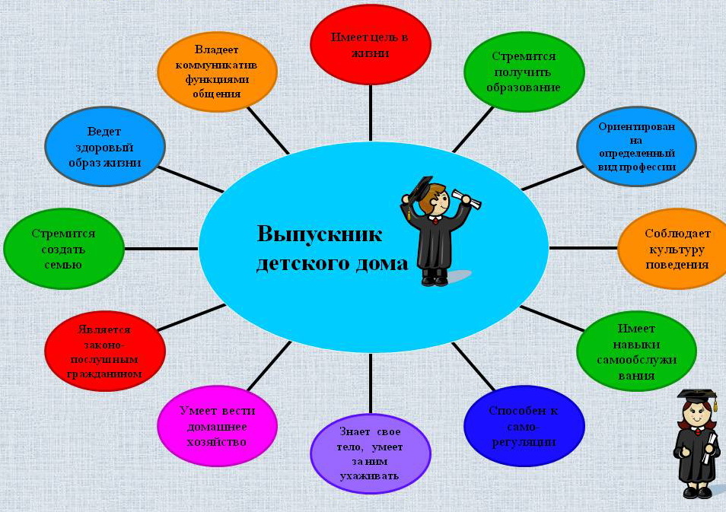

***ЦИКЛОГРАММА***

***деятельности педагогического коллектива***

|  |  |
| --- | --- |
| ***Организационно-методическая, консультивная работа.*** | ***Месяц*** |
| **Совет детского дома**  №1  №2  №3  №4  №5 | Сентябрь  Ноябрь  Январь  Март  Май |
| **Педагогическая консультация**  №1, №2, №3, №4  №5, №6, №7 №8, №9  №10  №11  №12  №13  №14  №15 | Сентябрь  Октябрь  Ноябрь  Декабрь  Январь  Февраль  Март  Апрель  Май |
| **Педагогический совет**  №1  №2  №3  №4 | Октябрь  Декабрь  Февраль  Май |
| **Методическое объединение**  №1  №2  №3  №4 | Сентябрь  Ноябрь  Март  Июнь |
| **Педагогический консилиум**  №1  №2  №3  №4 | Сентябрь  Декабрь  Март  Май |
| **Совет профилактики**  №1  №2  №3  №4  №5  №6 №7 №8  №9 | Сентябрь  Октябрь  Ноябрь  Декабрь  Январь  Февраль  Март  Апрель  Май |

**Педагогические советы**

|  |  |  |
| --- | --- | --- |
| Август | 1. Основные направления деятельности детского дома на 2018-2019 уч.год. 2. Утверждение плана воспитательно-образовательной работы на 2018-2019 уч.год. 3. Обеспечение безопасности при осуществлении воспитательно-образовательного процесса. | Круглый стол |
| Декабрь | 1. Профориентация воспитанников детского дома – залог успешного определения в выборе профессии» | Работа проблемных групп |
| Апрель | 1. «Роль детского дома в успешной социализации воспитанников» | Деловая игра |
| Май | 1. Итоговый педсовет по результатам воспитательной работы . 2. «Организация летнего отдыха» | Круглый стол |

**План работы методического объединения воспитателей**

|  |  |  |
| --- | --- | --- |
| №п\п | Тема | Дата |
| 1 | 1. План МО на 2018 -2019 учебный год. 2. Выбор темы самообразования и кружковой работы. 3. Метод проектов, как способ организации самостоятельной деятельности воспитанников. | Сентябрь |
| 2 | 1. Трудовое воспитание в условиях детского дома как средство развития личности ребенка. 2. Защита проекта. | Ноябрь |
| 3 | 1. Роль нравственного воспитания в успешной социализации воспитанников детского дома 2. Защита проекта | Март |
| 4 | 1. Формирование у подростка мотивации к здоровому образу жизни 2. Защита проекта | Май |

***Повышение квалификации педагогических кадров***

|  |  |  |  |
| --- | --- | --- | --- |
| **Направления работы** | **Формы работы** | **Срок исполне**  **ния** | **Исполнитель, ответствен**  **ный** |
| 1 | 2 | 3 | 4 |
| 1. Анализ методической и психологической готовности педагогов к решению проблем воспитания и социальной адаптации, реабилитации детей-сирот | а) анкетирование, индивидуальные  собеседования;  б) открытые мероприятия, заседания;  в) заседания МО;  г) педсоветы, семинары;  д) самообразование; е) индивидуальные собеседования. | сентябрь, апрель,  май, | зам. по УВР |
| 2. Методическая помощь педагогам со стороны администрации (директора, заместителя директора по УВР) | анализ занятий, индивидуальные консультации, взаимопосещения, изучение системы работы педагогов и результативности работы с последующим обобщением работы. | в течение года | зам. по УВР |
| 3. Повышение квалификации педагогов | а)курсы повышения квалификации  б)посещение городских, семинаров, педагогических мастерских;  в) участие в городских семинарах-практикумах, видеоконференциях;  г) работа по теме самообразования. | в течение года | зам. по УВР |
| 5. Аттестация педагогов |  | в течение года | директор |

***График прохождения аттестации в 2018-2019 уч.году***

|  |  |  |  |  |
| --- | --- | --- | --- | --- |
| № | Ф.И.О. | Должность | Квалификационная категория | Срок аттестации |
| 1 | Пустовгар Елена Александровна | воспитатель | первая | Январь  2019 |
| 2 | Трофимова Анна Александровна | воспитатель | первая | Февраль  2019 |
| 3 | Якимчук Ольга Николаевна | пдо | первая | Февраль  2019 |
| 4 | Чичко Ольга Александровна | социальный педагог | первая | Февраль  2019 |
| 5 | Прокушева Алина Михайловна | социальный педагог | первая | Февраль  2019 |
| 6 | Матюшинский Владимир Аркадьевич | инструктор по физкультуре | первая | Февраль  2019 |

**ПЛАН**

**коллегиальных заседаний ПМПК**

|  |  |
| --- | --- |
| **Дата** | **Содержание** |
| сентябрь | 1. Выявление и ранняя диагностика детей, испытывающих трудности в обучении и развитии.  2. Утверждение списка детей логопедической группы.  3. Составление индивидуальных планов коррекционной работы.  4. Организация коррекционно-развивающих занятий и лечебно-оздоровительных мероприятий по предупреждению физических, эмоциональных и интеллектуальных перегрузок. |
| декабрь | 1. Отслеживание динамики развития детей.  2. Изменение ранее проводимой коррекционно-развивающей программы в случае её неэффективности.  3. Создание адекватных условий для обучения и развития детей. |
| март | 1. Обсуждение результатов коррекционно-развивающих программ на основании наблюдения динамики в обучении и развитии детей.  2. Принятие решения о продолжении обучения в ОУ или направлении воспитанников на ПМПК для перевода в специальное учреждение коррекционного типа. |
| май | 1. Работа с документацией, отражающей:  - актуальное развитие ребёнка;  - динамику развития;  -уровень овладения школьной программой.  2. Оценка эффективности коррекционной работы.  3.Направление на ПМПК для определения статуса ребенка и места обучения.  4.Уточнение предварительного списка детей логопедической группы и «группы риска» на 2019-2020 учебный год. |

**Педагогические консультации**

|  |  |  |  |
| --- | --- | --- | --- |
| Месяц | Тема | Цель | Ответственные |
| Сентябрь  №1 | Планирование индивидуальной методической работы | Повышение уровня профессионального мастерства воспитателя | Сидорова Е.А.  заместитель директора по УВР |
| Сентябрь  №2 | Виды психолого-педагогической диагностики. Количественный и качественный анализ данных. | Анализ ситуации, профилактика суицидального поведения воспитанников, | Стволова Г.В.,  педагог-психолог |
| Сентябрь  №3 | Предоставление сведений на вновь прибывших детей | Составление социального паспорта прибывших воспитанников, перспективы их семейного устройства | Прокушева А.М.,  социальный педагог |
| Сентябрь  №4 | Помощь воспитателям в заполнении дневника психолого-педагогического сопровождения воспитанника | Выявление «сильных» и «слабых» сторон воспитанников, планирование профилактической работы | Стволова Г.В., психолог |
| Сентябрь  №5 | Индивидуальные консультации с аттестующимися педагогами в2017 – 2018 учебном году | Оказание методической помощи при подготовке аттестующихся педагогов к экспертизе профессиональной компетенции. | Сидорова Е.А.,  заместитель директора по УВР |
|  |  |  |  |
| Октябрь  №6 | Помощь воспитателям в выборе темы по самообразованию. | Выбор актуальной проблемы для самостоятельного изучения. Ознакомление с правилами ведения документации по теме самообразования | Одинцова Л.Н.,  руководитель МО воспитателей |
| Октябрь  №7 | Конкурсное движение | Активное вовлечение педагогов в конкурсное движение, повышение профессионального мастерства | Сидорова Е.А.  заместитель директора по УВР |
| Ноябрь  №8 | Депривированный подросток. Особенности развития и возможные проявления деприваций. | Знакомство с особенностями поведения депривированного подростка. | Стволова Г.В.,  педагог-психолог |
| Ноябрь  №9 | Особенности общения в подростковом возрасте | Сохранение физического, психического развития воспитанников | Стволова Г.В.,  педагог-психолог |
| Декабрь  №10 | Формы устройства детей в семьи граждан | Знакомство педагогов с формами устройства детей в семью, подбор кандидатов | Прокушева А.М.  социальный педагог |
| Январь  №11 | Кружковая деятельность, организуемая воспитателями в свободное время с воспитанниками | Рациональная организация свободного времени воспитанников, развитие творческих возможностей воспитанников | Сидорова Е.А.,  заместитель директора по УВР |
| Февраль  №12 | Профилактика профессионального выгорания педагога | Повышение статуса педагога | Стволова Г.В.,  педагог-психолог |
| Март  №13 | Знакомство с положениями по конкурсам для педагогов и воспитанников | Вовлеченность воспитанников и педагогов в конкурсное движение | Сидорова Е.А.,  заместитель директора по УВР |
| Апрель  №14 | Профилактика самовольных уходов | Предотвращение самовольных уходов воспитанников | Стволова Г.В.,  психолог  социальный педагог |
| Май  №15 | Летний отдых воспитанников | Подбор наиболее интересных и разнообразных форм работы с воспитанниками в летний период, формирование трудовых бригад | Прокушева А.М.  социальный педагог,  Одинцова Л.Н.,  руководитель МО воспитателей |

**Годовая циклограмма деятельности детского дома**

|  |
| --- |
| **СЕНТЯБРЬ** |
| 1. Прием и отчисление воспитанников из детского дома.  2. Организация быта воспитанников.  3. Организация кружков и секций.  4. Утверждение списочного состава групп.  5. Составление графика работы педагогов.  6. Работа по подготовке и проведению аттестации.  7. Организация самоподготовки воспитанников.  8. Организация обучения в учреждениях профессионального образования.  9.Коррекционно-профилактическая работа с детьми «группы риска»  10.Преемственность детского дома со школой, учреждениями профессионального образования  11.Проверка документации педагогов. |
| **ОКТЯБРЬ** |
| 1. Состояние питания воспитанников.  2. Организация и выполнение режима дня.  3. Воспитание навыков учебного поведения.  4. Организация и проведение осенних каникул.  5. Организация досуга воспитанников.  6. Работа с детьми «группы риска». Составление картотеки на детей «группы риска».  7. Разработка воспитательной программы по трем направлениям: ЗОЖ, трудовое воспитание, нравственное воспитание. |
| **НОЯБРЬ** |
| 1. Итоги первой четверти.  2. Организация работы по планированию и проведению:  - недели толерантности;  - Дня Матери России;  - Всемирного Дня борьбы со СПИДом;  - Всемирного Дня прав человека;  - Дня Конституции РФ;  - Состояние работы по воспитанию основ нравственности.  4. Смотр групповых учебных комнат.  5.Диагностика. |
| **ДЕКАБРЬ** |
| 1. Результативность работы кружков и секций.  2. Организация зимнего отдыха воспитанников.  3. Динамика уровня воспитанности за первое полугодие.  4. Итоги успеваемости за первое полугодие.  5. Выявление лучших педагогов.  6. Состояние работы по половому воспитанию. |

|  |
| --- |
| **ЯНВАРЬ** |
| 1. Состояние работы по профориентации воспитанников.  2. Выполнение плана на каникулы.  3. Занятость воспитанников в кружках и секциях.  4. Собеседование с педагогами по рациональному использованию рабочего времени.  5. Ведение документации педагогов.  6. Корректировка работы по детскому соуправлению.  7. Итоги акции «Теплый дом».  8. Презентация группы. |
| **ФЕВРАЛЬ** |
| 1. Мероприятия по соблюдению охранительного режима.  2. Состояние спортивно-оздоровительной работы.  3. Собеседование с педагогами по организации и проведению самоподготовки.  4. Работа библиотеки. Неделя детской книги. |
| **МАРТ** |
| 1.Организация и проведение весенних каникул.  2. Смотр групповых спален.  3. Материальные и санитарно-гигиенические условия.  4. Состояние работы с неуспевающими.  5. Итоги успеваемости за третью четверть. |
| **АПРЕЛЬ** |
| 1. Воспитание ответственности за своё здоровье. Здоровый образ жизни.  2. Профилактика детского травматизма.  3. Организация и проведение прогулки.  4.Подготовка к празднованию Дня Победы  5. Формирование навыков адекватного поведения в экстремальных ситуациях.  6. Подведение итогов аттестации педагогов в 2018-2019 учебном году.  7. Подготовка к экзаменам в 9 классах.  8. Работа с детьми «группы риска» |
| **МАЙ** |
| 1. Подготовка к анализу работы за год.  2. Динамика уровня воспитанности за год.  3. Подготовка к итоговому методическому объединению.  4. Итоговый педагогический совет.  5. Отчёты педагогов за год.  6. Итоги успеваемости за год.  7. Организация летнего отдыха воспитанников. |

**План**

**совещаний при директоре.**

|  |  |  |
| --- | --- | --- |
| ***Месяц*** | ***Обсуждаемые вопросы.*** | ***Ответственный.*** |
| Август | 1. Готовность детского дома к новому учебному году.  2. Организация и проведение акции «Внимание, дети!».  3.Утверждение годового плана работы. | Сидорова Н.Я.,  директор  Сидорова Е.А., зам.  директора по УВР  Сидорова Н.Я.,  директор |
| Сентябрь | 1. Распределение нагрузки на 2018-2019 учебный год.  2. Ознакомление с новыми приказами.  3. Ознакомление с должностными инструкциями педагогов.  4. Ознакомление с инструкциями по охране труда и гражданской обороне.  5. Проверка календарно-тематического планирования педагогов.  6. Распределение территории детского дома за группами воспитанников для уборки. | Сидорова Н.Я.,  директор  Сидорова Н.Я.,  директор  Гаврилова Е.Ю., зам.директора по БОП.  Сидорова Е.А., зам.  директора по УВР  Скогорева С.Ю., зам. директора по АХР |
| Октябрь | 1. Итоги диспансеризации детей.  2. Утверждение плана работы на осенние каникулы.  3. Состояние работы по иммунопрофилактике. | Козулина Л.Г.,  мед.сестра  Сидорова Н.Я.,  директор  мед.сестра |
| Ноябрь | 1. Итоги окончания первой четверти.  2. Итоги проверки посещаемости учебных занятий учащимися, студентами.  2. Итоги проверки документации педагогов.  3. Подведение итогов операции «Жёлтый лист». | Сидорова Е.А., зам.  директора по УВР  Чичко О.А..,  соц. педагог  Сидорова Е.А., зам.  директора по УВР  Скогорева С.Ю., зам. директора по АХР |

|  |  |  |
| --- | --- | --- |
| Декабрь | 1. Итоги окончания первого полугодия.  2.Состояние работы по пожарной безопасности.  3. Утверждение графика проведения ёлок. | Сидорова Е.А., зам.  директора по УВР  Гаврилова Е.Ю., зам.  директора по БОП.  Сидорова Н.Я.,  директор |
| Январь | 1. Организация операции «Снегопад».  2. Контроль за экономным расходованием воды и электроэнергии.  3. Отчёт психолога по работе с детьми «группы риска». | Скогорева С.Ю., зам. директора по АХР  Скогорева С.Ю., зам. директора по АХР  Стволова Г.В.,  педагог-психолог |
| Февраль | Военно-патриотическое и гражданско-правовое воспитание через различные направления работы | Одинцова Л.Н.,  рук. МО воспитателей |
| Март | Организация и результативность спортивно-оздоровительной работы в детском доме | Сидорова Е.А., зам.  директора по УВР |
| Апрель | 1. Уровень травматизма и мероприятия по его предупреждению.  2. Профилактика клещевого энцефалита.  3. Организация и проведение субботника. | Козулина Л.Г.,  мед.сестра  Демчук Л.В.,  мед.сестра  Скогорева С.Ю., зам. директора по АХР |
| Май | 1. Организация и проведение операции «Зелёный двор».  2. Итоги окончания учебного года учащимися и студентами.  3. Организация летнего отдыха воспитанников. | Скогорева С.Ю., зам. директора по АХР  Сидорова Е.А., зам.  директора по УВР  Сидорова Н.Я.,  директор |

**Традиционные мероприятия**

|  |  |  |
| --- | --- | --- |
| ***Месяц*** | ***Общие дела*** | ***Ответственные воспитатели*** |
| ***Сентябрь*** | 1.Уроки безопасности  2.День Знаний | воспитатели всех групп  Сидорова Е.А., зам.директора по УВР  Бледных Н.Н., воспитатель |
| ***Октябрь*** | 1. День пожилого человека (01.10.2018) | Насонова Т.В.,  воспитатель  Горн А.А.,  воспитатель |
| 2. День Учителя (05.10.2018) | Марсова Т.В.,  воспитатель  Прокудина М.Я., воспитатель |
| 3. «Осенний бал» (26.10.2018) | Трофимова А.А., воспитатель  Марсова Т.В.,  воспитатель |
| ***Ноябрь*** | 1.День толерантности (16.11.2018) | Терешкина Т.А., воспитатель  Качурина И.Н.,  воспитатель |
| 2.Конкурс кормушек | воспитатели всех групп |
| ***Декабрь*** | 1. «Мастерская Деда Мороза» | воспитатели всех групп |
| 2.« Новый год - любимый праздник»  « Новогодние приключения» | Василькова С.Ю.,  воспитатель  Пустовгар Е.А. воспитатель  Горн А.А.,  воспитатель  Стрелкова А.Г.,  воспитатель |
| 3. Городской фестиваль « Шаг навстречу» | Сидорова Е.А.,  зам.директора по УВР |
| ***Январь*** | 1.Видеопрезентация групп | воспитатели всех групп |
| ***Февраль*** | 2.День Защитника Отечества (22.02.2019) | Качурина И.Н., воспитатель  Терешкина Т.А.,  воспитатель |
| ***Март*** | 1. « Для милых дам... «Концертная программа | Первушкина Е.В.,  воспитатель  Лашманова Г.А.,  воспитатель |
| 2. Масленица | Марсова Т.В,  воспитатель  Стрелкова А.Г.,  воспитатель |
| ***Апрель*** | 1.День Смеха ( 01.04.2019) | Тарабановская С.А.,  воспитатель  Стрелкова А.Г.,  воспитатель |
| 2. День Здоровья (07.04.2019) | Трофимова А.А., воспитатель  Насонова Т.В.,  воспитатель |
| 3. День космонавтики (12.04.2019) | Василькова С.Ю., воспитатель  Тарабановская С.А., воспитатель |
| ***Май*** | Митинг « Памяти павших...» | Одинцова Л.Н. воспитатель,  Пустовгар Е.А.  воспитатель |
| ***Июнь*** | 1.Праздничная программа « Планета детства» | Первушкина Е.В.,  воспитатель,  Захарова О.П., воспитатель |

**РАБОТА С КОЛЛЕКТИВОМ ВОСПИТАННИКОВ**

|  |  |  |  |
| --- | --- | --- | --- |
| ***Общие коллективно-творческие мероприятия*** | ***Охрана здоровья*** | ***Всеобуч*** | |
| **СЕНТЯБРЬ** | | | |
| 1. День знаний  2.Операция «Желтый лист».  3. Международный день туризма (27 сентября) | 1. Уроки безопасности | 1.Организация обучения учащихся техникумов. 2.Контроль за  самоподготовкой воспитанников 5 – 9 классов. | |
| **ОКТЯБРЬ** | | | |
| 1.Акция к Международному дню  пожилых людей «Тепло наших сердец».  2.Концертная программа, посвящённая Дню Учителя «Мы всем обязаны учителям».  3.Акция «Получит почту почтальон-сегодня именинник он».  4.Выставка, приуроченная ко дню защиты животных «Под небом голубым». | 1. Конкурс стенгазет «Мы выбираем здоровье».  2. Правильное питание  (полезные и вредные продукты) | 1. Итоги окончания первой четверти.  2. Операция «Сохраним книгу» | |
| **НОЯБРЬ** | | | |
| 1.Развлекательная программа «Золотая осень».  2.День толерантности.  3.День матери России. | 1.Спортивные соревнования «К вершинам Олимпа».  2.Народные средства борьбы с простудными заболеваниями  3. Выпуск плакатов, буклетов, стенгазет посвящённых Дню безопасности. 12.11. | | 1. Ведение школьной документации и принадлежностей.  2.Заполнение портфолио старшими  школьниками. |

|  |  |  |  |  |  |
| --- | --- | --- | --- | --- | --- |
| **ДЕКАБРЬ** | | | | | |
| 1.Фестиваль «Мы можем все».  2.День Героев Отечества  3. 10.12. День прав человека  «Права человека и их защита».  4.12.12.День Конституции РФ «Я гражданин России».  Праздник у елки «Новый год - любимый праздник» | 1. 01 декабря – Всемирный день борьбы со СПИДом.  2. 03 декабря – Всемирный день инвалидов.  3.Половое воспитание | | | 1. Посещение школы.  2. Итоги второй четверти.  3.Анализ успеваемости за I полугодие. | |
| **ЯНВАРЬ** | | | | | |
| 1.Операция «Снегопад».  2. Операция «Кормушка».  3. Рождественский сочельник «В гостях у Кудесницы».  4. Татьянин день.  5.76-летие Кемеровской области (26.01) | | 1. Первая помощь при обморожении, гололеде.  2. Устный журнал «В кольце табачного дыма». | | | 1.Срез в начальных классах.  2.Подготовка учащихся 9 класса к ОГЭ |
| **ФЕВРАЛЬ** | | | | | |
| 1. Игровая программа «Рыцарский турнир».  2. День святого Валентина.  3.75-летие Сталинградской битвы (02.02) | | 1. «Зимние забавы» - игры на свежем воздухе.  2. Правильное питание «Польза витаминов» | 1. Школа будущих первоклассников.  2.Микроисследование «Уровень сформированности учебной мотивации».  3.Проверка наличия школьных принадлежностей школьников. | | |
| **МАРТ** | | | | | |

|  |  |  |
| --- | --- | --- |
| 1. Праздничная программа, посвященная ко дню 8 марта «Для милых дам…»  2. С 24-31марта Неделя детской и юношеской книги. | 1. Выпуск листков здоровья.  2. Профилактика употребления алкоголя, табака. | 1. Индивидуальная работа с неуспевающими.  2. Итоги третьей четверти.  3. Экскурсии по  профориентации для учащихся 9 классов. |

|  |  |  |  |
| --- | --- | --- | --- |
| **АПРЕЛЬ** | | | |
| 1. День смеха «Апрель-никому не верь».  2. День авиации и космонавтики «Шаг во вселенную».  3.Мероприятия, посвященные дню охраны памятников и исторических мест. | | 1. День здоровья «Веселые старты»  2. «Виды отравлений и оказание первой помощи» | 1. Подготовка к выпускным экзаменам в 9 классе.  2. Посещение уроков в школе, беседа с учителями.  3. Проверка школьных принадлежностей. |
| **МАЙ** | | | |
| 1.Митинг « Памяти павших…»  2.Посещение музеев города.  3. День славянской письменности и культуры. | 1. Легкоатлетический забег, посвящённый Дню Победы.  2. «Осторожно - клещ»  3. 31.05. Всемирный день отказа от курения. | | 1. Подготовка к выпускным экзаменам.  2. Итоги второго полугодия.  3.Анализ успеваемости воспитанников за год.  4.Итоги подготовки будущих первоклассников. |
| **ИЮНЬ** | | | |
| 1.День защиты детей «Детство – это я и ты».  2. Всемирный день охраны окружающей среды.  3. День России. | 1.Экстремальные ситуации: оказание индивидуальной помощи при ожогах и переломах.  2. Лечебные свойства растений. | | Сбор учебников и подготовка школьных принадлежностей к началу учебного года. |

**Воспитательная работа с учреждениями города**

|  |  |  |
| --- | --- | --- |
| **Учреждение** | **Время посещения** | **Вид деятельности** |
| Городская библиотека | Каникулярное время | Литературные конференции  встреча с писателями  лекции |
| Детская библиотека им. А.С. Пушкина | Каникулярное время | Литературные конференции  встреча с писателями  лекции  выставки детских книг |
| Спортивный комплекс  « Дельфин» | Согласно расписанию | Занятия по плаванию |
| Драматический театр | Каникулярное время | Просмотр спектаклей |
| Краеведческий музей | Каникулярное время | Экскурсии |
| Городской совет ветеранов и блокадников ВОВ | В течение учебного 2018-2019 г. | Встречи  Чаепития  Выставки рисунков  Поздравления ветеранов  Тимуровская помощь |
| Городской клуб мотоциклистов | День защиты детей | Праздничная программа  Катание на мотоциклах |
| ДК «Зенковский» | Каникулярное время | Развлекательные мероприятия |
| ДК им. Артема | Каникулярное время | Развлекательные мероприятия |
| ДК «Ясная поляна» | Каникулярное время | Развлекательные мероприятия |
| Дворец творчества им. Ю.А. Гагарина | Каникулярное время | Посещение творческих объединений  Выставки детского творчества |
| Центр дополнительного образования детей. | Каникулярное время | Посещение творческих объединений  Выставки детского творчества |